MUIDER MAANDBLAD COMITÉ ‘47 EURO 0,50
DE SLUIZ JANUARI 2013
Redactie en uitgave: Historisch Archief Muiden. Guus Kroon, Burg. de Raadtsingel 32 – 1398 BG Muiden.Tel.nr. 0294. 264922 E-mail: ham.muiden@planet.nl Dit blad is alleen los verkrijgbaar bij Primera De Hoek, Sluisstraat 9 in Muiden en bij het HAM. Lees ook De Digitale Sluiz. Meer info: www.muideninfo.nl en www.guuskroon.nl
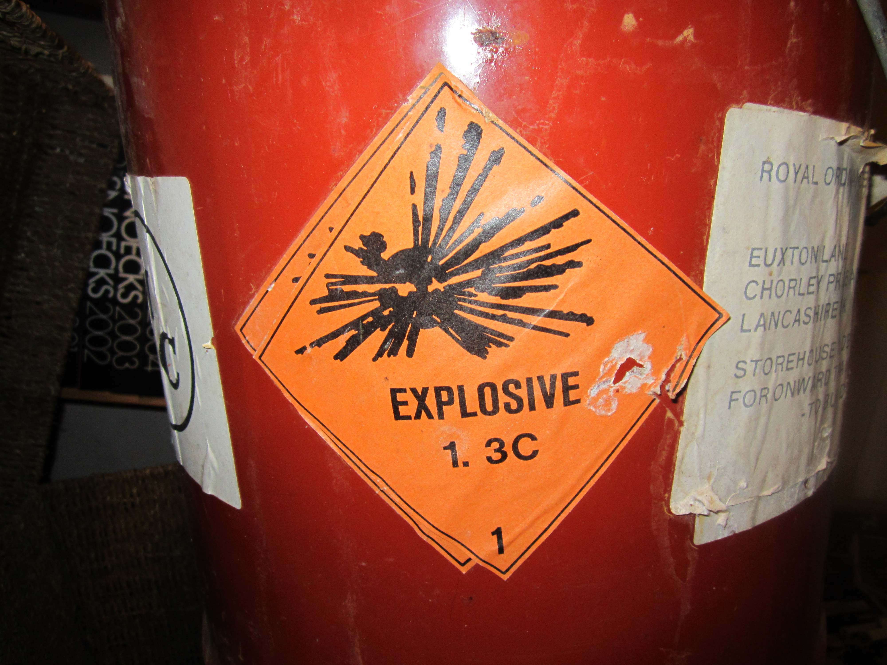
Een vat waar explosieven van de klasse 1.3 in gezeten hebben, afkomstig van de voormalige kruitfabriek in Kollum, Friesland, gevonden door het HAM in september 2006 op het verlaten en vervallen fabrieksterrein.
Deze fabriek was in 1986 gebouwd door Muiden Chemie maar al in 1987 gesloten na een exportverbod.

OPRICHTING COMITÉ ‘47

Het Historisch Archief Muiden maakt de oprichting bekend van het Comité ’47. Het Comité ’47 heeft als doel de slachtoffers te gedenken die zijn gevallen bij de kruitproductie in Muiden, van 1702 tot 2004.
In de loop van drie eeuwen zijn er talloze Muidenaren en anderen geweest die hun brood verdienden met de productie van kruit. Het belang van deze industrie was groot voor het kleine stadje Muiden. Er is dan ook niet voor niets een organisatie (info@kruitpad.nl) die zich bezig houdt met het behoud van het waardevolle erfgoed van de Kruitfabriek. Er was echter een keerzijde: Het vervaardigen, bewerken en transporteren van kruit heeft ook vele levens gekost. Voor zover bekend zijn er 41 mensen omgekomen bij ongelukken, branden en explosies op en om het terrein van de voormalige kruitfabriek. Er is tot op heden niets dat aan hen herinnert, behalve het boek “Kruitpad 16” dat het HAM in 2002 uitgaf plus enkele kleinere publicaties. Daar komt nu verandering in. Comité ’47 gaat de slachtoffers voortaan elk jaar herdenken. Te beginnen op donderdag 17 januari 2013, precies 66 jaar nadat een ontploffing bij een transport granaten op het Kruitpad een einde maakte aan het leven van 17 mensen. Lees verder op de volgende pagina.

Met veel belangstelling heb ik in uw website het stuk over de klap van 47 gelezen. (De klap van 47 magazine nr 1 van 16 januari 2006). Bij deze ontploffing is een oom van mij -sergeant Jan Mook- omgekomen; hij liet een vrouw en twee kleine kinderen achter.

Zijn weduwe, inmiddels 84, heeft eigenlijk nooit vernomen wat er percies is gebeurd.. Aan nazorg en begeleiding van de nabestaanden werd toen ter tijd niet veel gedaan. Jan Mook is met militaire eer in Haastrecht begraven, mijn tante kreeg een klein pensioentje van 'Oorlog' en dat was het dan. Zij is later hertrouwd en heeft daana nog 5 kinderen gekregen, maar inmiddels opnieuw weduwe. Het gebeuren in 1947 heeft haar nooit losgelaten ook het verdriet van toen ligt haar nog vers in het geheugen.

Uw publicatie heeft veel duidelijk gemaakt, maar uiteraard ook een oude wond open gemaakt. Ik heb begrepen dat het comite is opgeheven maar wij toch benieuwd of er na 'De klap van 47 magazine nr 1 van 16 januari 2006' nog meer gegevens boven water zijn gekomen, en zo ja, waar te vinden.

Met hartelijke dank voor uw speurwerk,

met vriendelijke groet

Wim Uittenbogaard

In 2006 is er al eens een poging gedaan om een “Comité ter herdenking van de Klap van ’47” van de grond te krijgen. Na diverse publicaties en een herdenking met oa wethouder J. Meijer van Muiden, waarbij een plaquete onthuld werd op het Kruitpad, werd
het Comité weer opgeheven. Enkele negatieve reacties en het na één dag verdwijnen van de plaquete gaven de doorslag. Er
waren echter ook positieve reacties. Zie boven. Meer informatie over deze episode leest u op www.guuskroon.nl bij Comité ’47.

OVERZICHT VAN DE SLACHTOFFERS VAN KRUIT IN MUIDEN 1702 – 2004:

1858 Machinegebouw ontploft, molenhuis de lucht in: Een jongen gedood. Naam onbekend.

19 januari 1883 Serie explosies verwoest de hele fabriek: 12 doden; Jan Adolf Karsemeijer(55), Gerrit Jongkind(62), Gerrit van Ravenzwaay(36), Jacob Vis(30), Jacob Vis(18 jaar), Dirk Dolman(60), Gerard Kreunen(45), Jan van Wilsum(39), Leendert van der Sluys(27), Sipke van der Weijden(37), Evert Klok(44), Jan Ruyzendaal(50, allen uit Muiden.

1896 Een ontploffing verwoest een deel van de herbouwde fabriek. Er vallen twee onbekende doden.

30 maart 1925 Ontploffing kruitmolen: Een dode; Jan Koster uit Muiden. Leeftijd onbekend.

17 januari 1947 Ontploffing van granaten bij een transport: 17 doden: Alt van Huissteden(44), Maarten Pauw(31), Willem Wolvetang(36), werkzaam op de Kruitfabriek en afkomstig uit Muiden, sergeant-majoor Valkenburg, sergeant Van Mook, (zie hierboven) korporaal Pols, soldaten Cuus, Van Heusden, Klarenbeek, De Kruyff, Van Meurs, Muniaerts, Renes, Van Rijn, De Wilde, Van der Blom en de Korver, militairen van de Opruimings- en Bergingsdienst van de Mospoort in Leiden.

1948 Een achtergebleven granaat ontploft: Een dode, naam onbekend.

10 mei 1949 Een kruitmolen ontploft: Een dode, nml. Jacob Kersten uit Muiden. Graf met inscriptie op de Algemene begraafplaats in het Muiderbos.

8 december 1972 Ontploffing van de droogkamer: Twee doden; Amar Idriss Drraz(25) en Ahmed Mohammed Benhaddou(39), Marokkanen, werkzaam op de Kruitfabriek.

30 mei 1983 Explosie in gebouw 17 (magazijn): Drie doden; S.J. Sahabier(20), P. Jarbandhan(21) en F.R. Dewnarain(32), Surinaamse werknemers van de Muiden Chemie.

9 september 1983 Explosie in gebouw 18(sorteerderij): Een dode; Kees van Hees(23), uit Muiden.
Na een allergie voor meel moest hij stoppen met zijn bakkerswerk in Weesp en ging bij zijn vader op de Kruitfabriek werken. Na drie maanden kwam hij om het leven.

